Fecha 25 – 5 – 2021 |  |  | Acta No: S.A 16 | Hora Inicio: 4:00 PM |  | Hora Fin 5:20 PM
Tema: REUNIÓN TÉCNICOS DE PIC
Responsable: LAURA HENAO |  |  |  |  | Elaborado por: JOHANNY ARENAS COLORADO
Proceso / Subproceso / Actividad: – SALUD PÚBLICA
Lugar: REUNIÓN AUDITORIO
AGENDA | 1. | Verificación del quórum
 | 2. | Presentación de contratistas
 | 3. | Retroalimentación del proceso y sus características
 | 4. | Distribución de barrios
 | 5.
 | 6.
 | 7.
 | 8.
 | 9.
DESARROLLO DE LA REUNIÓN
El programa de salud ambiental y técnicos de las PIC se reúne de en el auditorio de la secretaria 4:00 pm con el objetivo de distribuir los barrios a los técnicos para la vigencia 2021.
- VERIFICACIÓN DEL QUÓRUM
Laura Henao
Johanny Arenas
Arley gallo Contreras
Jhonatan Valencia
Hillary Correa
Sebastian Salazar
Victoria Trujillo
José Arley Gallo
Gimel Urrego
Marcelo Gaviria

- Presentación de contratistas

Sebastian Salazar, Líder del proceso, administrador ambiental de la UTP.
Hillary Correa, Técnico, tecnóloga y estudiante de ingeniera ambiental, realicé las prácticas en la secretaria de salud y en 2017 estuve en el programa de casa sana, en el 2020 estuve en la secretaria de salud de santa rosa.
Victoria Trujillo, Soy administradora ambiental con experiencia en la secretaria de salud en el año 2020 con el programa agua y saneamiento realizando control sanitario a pequeños generadores de residuos.
Jhonatan Valencia, Estudio administración ambiental llevo trabajando con Casa Sana hace varios años, me ha gustado mucho trabajar con la comunidad con respecto a las capacitaciones del manejo de residuos sólidos entre otros.
José Arley gallo, Soy técnico ambiental, trabaje 2 años y medio con la secretaria de desarrollo agropecuario en el programa de atención al usuario campesino donde desarrolle las actividades de “como se hace la amistad entre lo que se trabaja en el campo con la naturaleza”, organizando programas para que puedan ser beneficiados con ayudas de insumos, mejoramiento de vivienda, pozos sépticos y capacitaciones sobre el calentamiento global, cambio climático uso y ahorro eficiente de agua entre otras.
Gimel Urrego, Soy tecnólogo ambiental, en lo público es primera vez que me enfrento a este campo, con la comunidad si llevo varios años trabajando con las fundaciones, confederaciones en el ámbito de educción ambiental.

- Retroalimentación del proceso y sus características
Laura Henao, por parte del programa de salud ambiental se viene manejando con buena trayectoria en el área de inspección vigilancia y control (IVC), siempre desde la parte de vigilancia a establecimientos. A nivel del ministerio existe una estrategia que se llama Entornos Saludables se basa en la educación de la población en el ámbito Escolar, familiar, Laboral y comunitario.
Casa sana es una estrategia de atención primaria en salud dirigida a una población vulnerable del municipio, durante los dos últimos dos años se dio a la tarea de rescatar la estrategia desde la dimensión de salud ambiental.
El año pasado se inicio a recuperar el proceso e implementar la estrategia desde salud ambiental, al llegar el primer grupo de técnicos de saneamiento con los cuales se desarrollo la estrategia la cual era un poco tediosa debido a la ausencia de un coordinador del programa.
1 – Necesitamos tener impacto y llegar a la gente con la estrategia.
2 – Con las auditorias de campo se evidencio que las personas respondían que nunca habían asistido o habían tenido presencia de los técnicos brindándole la información.
Para el desarrollo de las 22 jornadas trataremos de hacer en el primer mes del contrato la ficha de diagnóstico la cual se las enviare al correo electrónico para su conocimiento, esta ficha tiene unas características especificas las cuales se desarrollarán en los barrios que se le asignarán a cada uno de ustedes.
Se le asignara 5 Barrios a cada uno, a los cuales se les hará el diagnóstico ambiental bien completo, que constara de desarrollar la ficha (diagnóstico ambiental) y levantar toda la información necesaria con los respectivos listado de actores y de organizaciones que tengan presencia en el territorio o barrio al igual que unos mapas parlantes. A partir de esa información van a reestructurar las capacitaciones y temáticas impartidas en los diferentes barrios y realizarlas en los siguientes meses.
La idea es realizar cuatro actividades en los barrios mensualmente, estas actividades deben constar de la preparación de las actividades, la citación a las personas, las diapositivas para la presentación, informe de las actividades, listado de llamadas y así ingresarlos a la carpeta de evidencias que serán muy necearías para la presentación y revisión de los informes.
- Distribución de barrios
Para la distribución de barrios algunos técnicos se reunirán y harán la distribución de barrios y llegado al caso trabajar en grupos teniendo en cuenta que cada uno debe soportar los barrios impactados (5), estrategias implementadas y las evidencias fehacientes para la presentación de los informes.
Por medio del grupo de WhatsApp y correo electrónico se socializará los barrios o lugares para impactar por parte de los técnicos.

- Barrios en los que hace injerencia casa sana
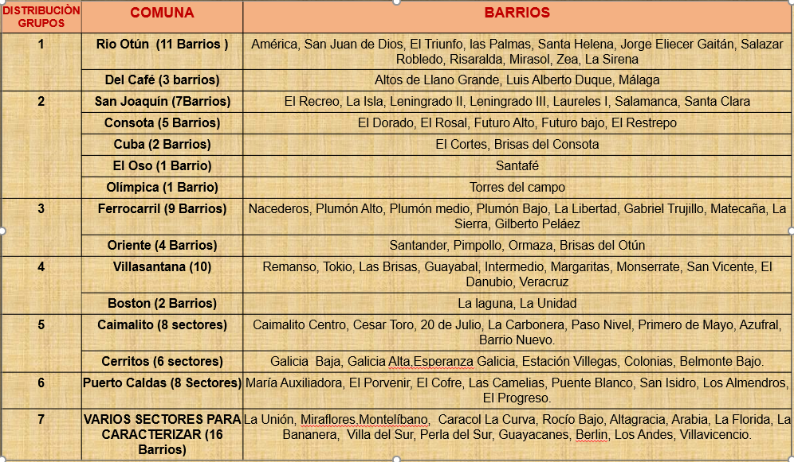

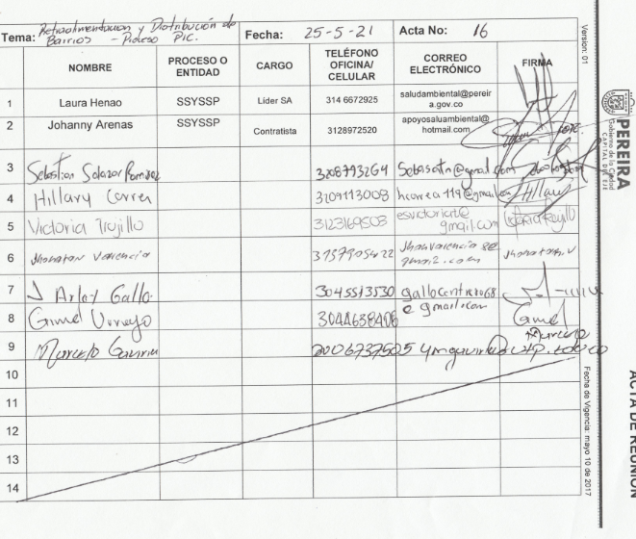

- Se termina reunión a las 5:20 pm.

